Министерство образования и молодежной политики Свердловской области

ГАПОУ СО «Екатеринбургский колледж транспортного строительства»

Отчёт по программе «Практическое занятие 4»

Выполнил: Дёмин Константин Евгеньевич
Группа: ПР-31
Преподаватель: Мирошниченко Г.В
2025

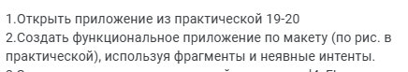
Входные и выходные данные
User-Контакт из телефонной книги -
Блок-схема
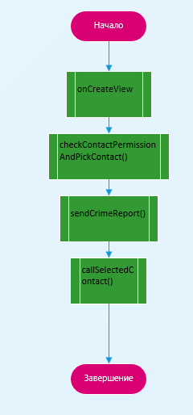
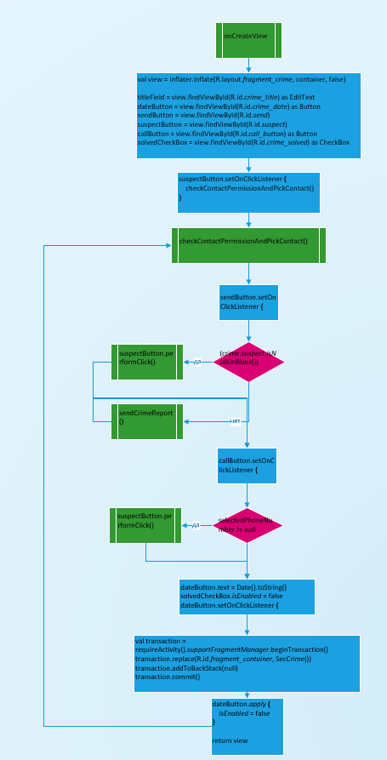
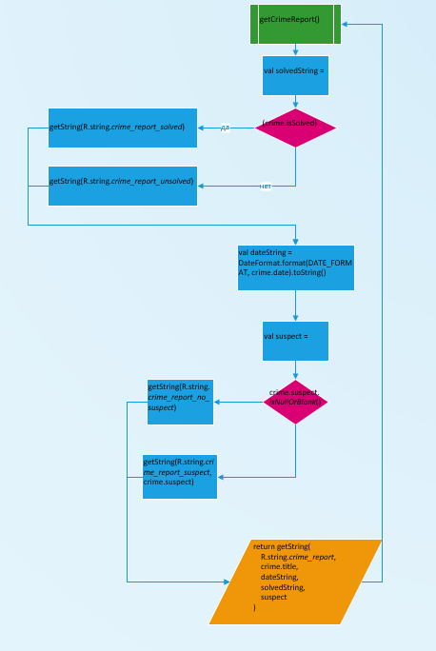
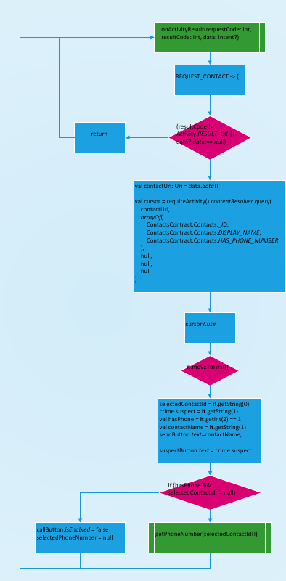
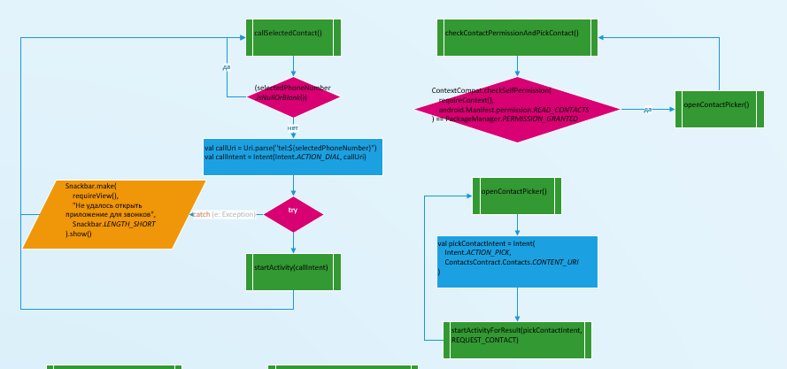
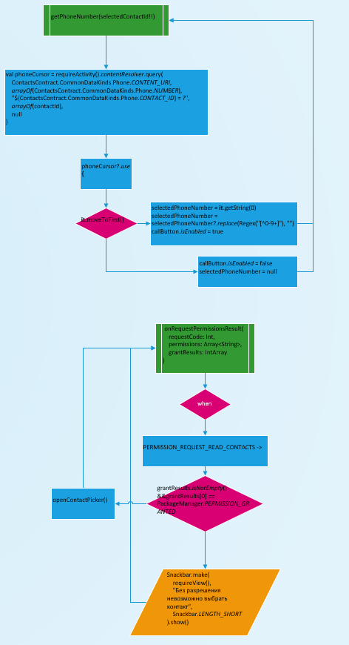
Листинг программы
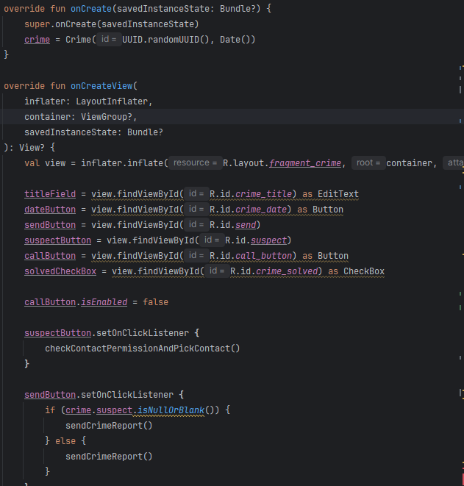
Основной Фрагмент ч1
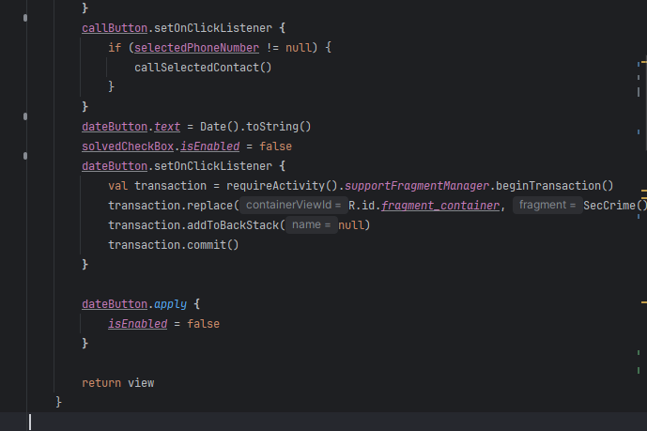
Основной Фрагмент ч2
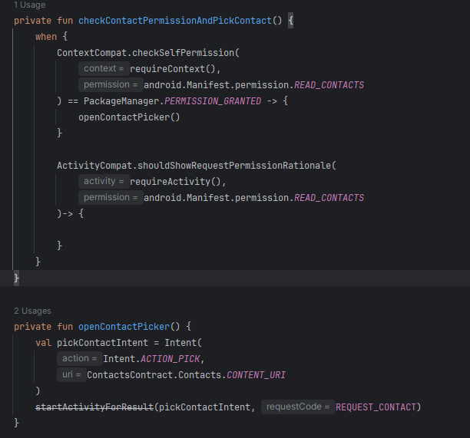
Основной Фрагмент ч3

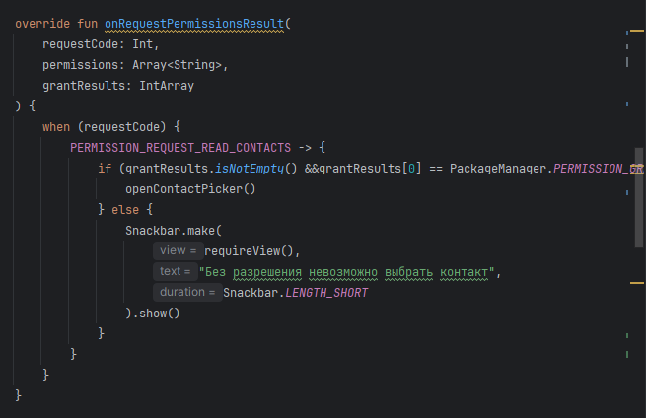
Основной Фрагмент ч4

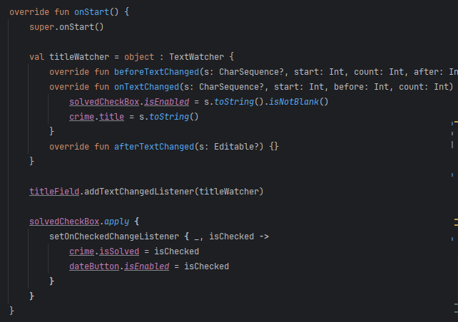
Основной Фрагмент ч5
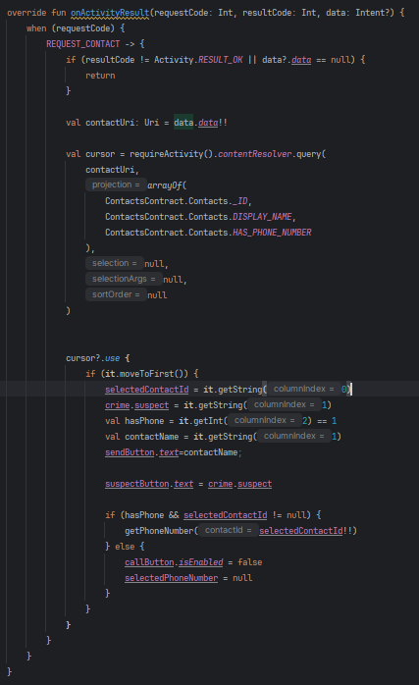
Основной Фрагмент ч6
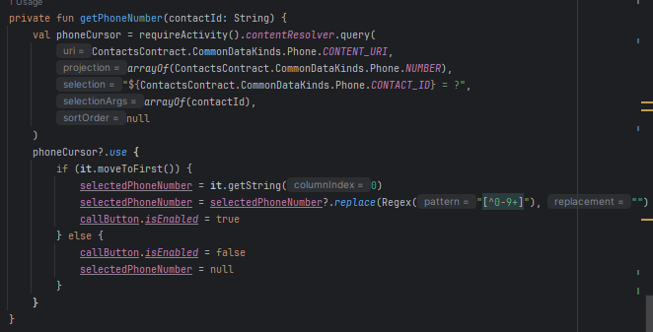
Основной Фрагмент ч7

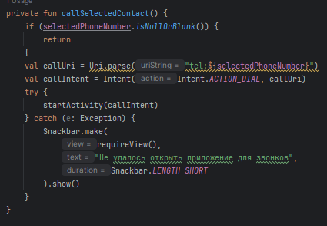,
Основной Фрагмент ч8

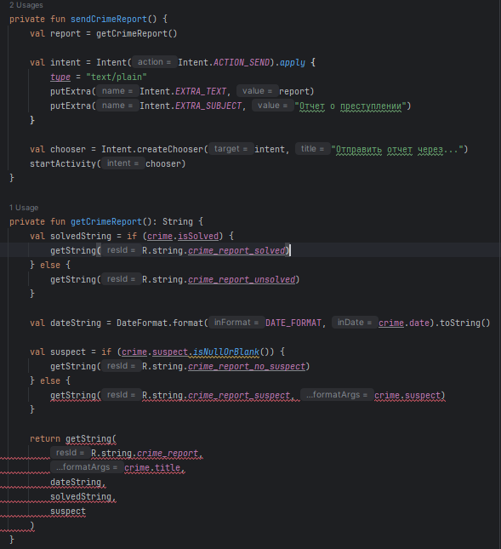
Основной Фрагмент ч9

Скрин-шот экранов (если есть) +Тестовые ситуации
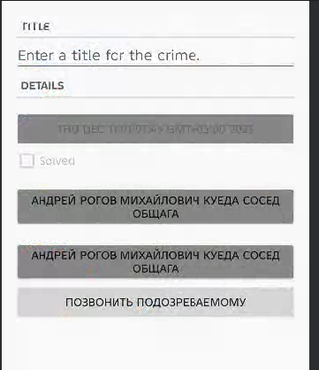
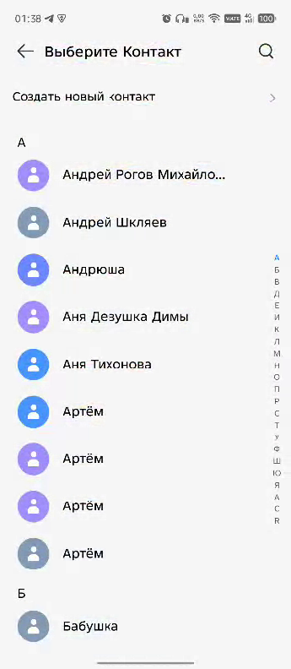
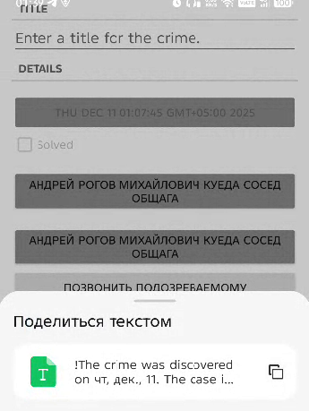
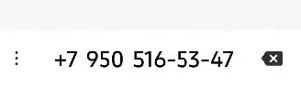

Используемые библиотеки:
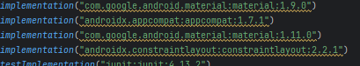
com.google.android.material:material:1.9.0-библиотека компонентов от Google, реализующая Material Design.
androidx.appcompat:appcompat:1.7.1-библиотека обратной совместимости (backward compatibility)
androidx.constraintlayout:constraintlayout:2.2.1- современный макет (layout) для Android.

